407中队蒲公英小队
--晒家规家训活动

活
动
方
案

2018年2月

目录

一、蒲公英小队活动方案………………3
二、蒲公英假日小队感想(一)…………5
三、蒲公英假日小队感想(二)…………7
四、蒲公英假日小队感想(三)…………9
五、蒲公英假日小队感想(四)…………11
六、蒲公英假日小队感想(五)…………13

蒲公英小队活动方案
---晒家规家训
一、时间
2018年2月6日下午14:00-17:00，2月7日上午9：00-11：00
二、地点
金雅苑生生学堂、金雅苑老年活动中心
三、活动背景
中华名族自古以来就重视家庭，家和万事兴，家规是治家教子，修身处世的重要载体，是中华民族传统文化的重要内容。习近平总书记强调，“要注重家庭，注重家教，注重家风”。家风正，民心顺，国家兴。以家规正家风，以家训促民风，以民风扬社风，我们要让小孩子明白，代代相传的不仅仅是财富和地位，更应有内涵和精神，中华名族才能屹立不倒。
金雅苑社区有这么一个党员家庭，父亲杨伟士是一名51年党龄的老党员，也是社区里远近闻名的义诊医生，多年坚持开设“周三义诊”。儿子杨海锋是浙江大学城市学院工商管理系的一位讲师，同父亲一样也是一名投身公益事业的党员，在社区创办了“生生学堂”义塾，热心传承着中国传统文化。父子齐心，多年热心公益，助人为乐，传递着爱心火种，传承着党员家庭廉洁的优良家风。
父亲与儿子，言传身教传递着幸福的正能量；医生与教师，成为社区邻里健康和文化的守护者；一家人追求平凡，却无时不彰显着红色的光芒，热情而温暖。杨海锋老师的家庭曾被评为浙江省文明家庭、杭州市最美家庭、杭州市幸福家庭，其个人也曾获第四届浙江省师德先进个人、浙江省教育系统“三育人”先进个人、最美杭州人——感动杭城十佳教师等。事迹曾得到东方卫视、浙江卫视、光明日报、青年时报、浙江日报等诸多媒体报道。
所以，蒲公英小队决定就地取材，走访杨老师一家，既是学习，受教育，也是宣传，让正能量充满人间。
四、队员
朱心语、张淑婷、杨丰源、诸静怡、王静怡、张思涵
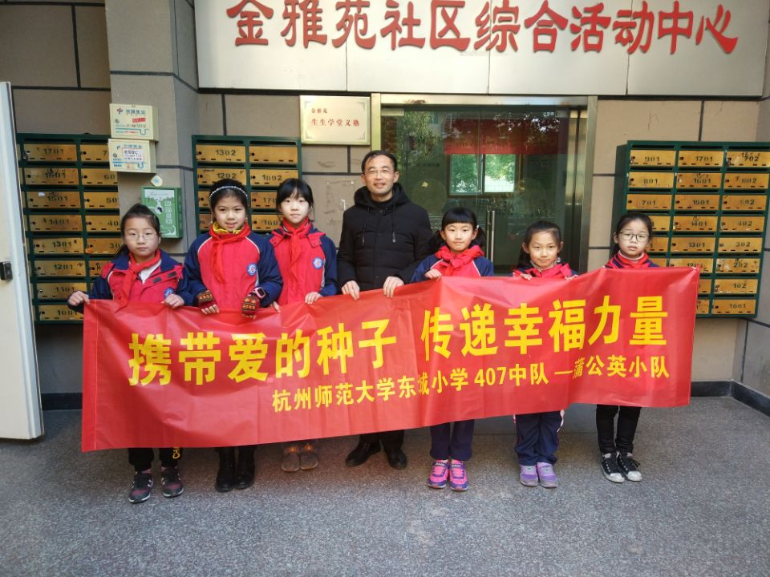
蒲公英假日小队感想（一）
--队员朱心语

2018年的寒假，根据我们事前的调查及活动方案，蒲公英小队开始了活动之旅。虽然风很大，但是我们精神饱满，神彩奕奕，毫不畏惧。
随着风姐姐的伴奏，我们来到了采访的第一站“生生学堂”。生生学堂它成立于2010年，至今已经接近10年了。其创史人是杨海锋老师，杨老师是一名大学讲师，也是我们的主要采访对象之一。当然，除了他，他的爸爸（杨爷爷）也是我们的采访对象。他们家曾被评为“浙江省文明家庭”、“杭州市最美家庭”、“杭州市幸福家庭”等荣誉称号。杨爷爷虽然年纪大了，但是做为一名退休医生，给病人治病是医生的责任，因此，每周三他都会来给小区里的病人义诊，还为小区邻居处理了几次急诊病例，让病人最终脱离危险……。总之，他们这种无私奉献精神值得我们学习！
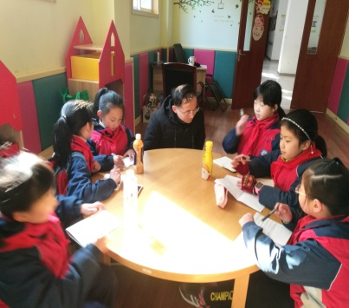
进了学堂，采访开始了。我先大声自信地问了一个问题：“杨老师,您认为什么样的家风、家规是好的？”我们都以为他会说要严格，每个家庭成员都优秀的家庭，没想到他却说：“一个好的家庭，首先就是要幸福。当然，不管是严还是宽松，日子都要平和、美好、温暖、幸福。”我们顿时目瞪口呆，一阵发自内心的感叹。
好奇的我们又问了许多问题，杨老师都一一给我们做了解答。最后，杨老师还带领我们和在学堂里的小朋友一起做了一个实验。时间过的飞快，2个小时的采访时间就这么过去了。
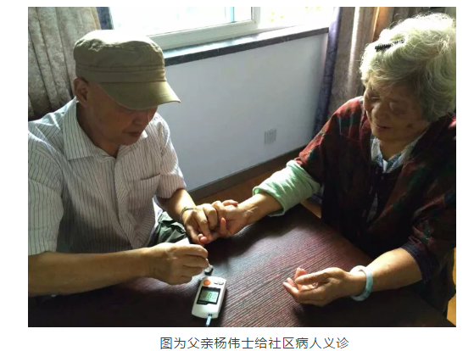
第二天一早，我们采访了杨医生---杨爷爷。平时总是听奶奶说小区里有一位无私奉献，态度超好的杨医生。在现场总算让我切身体会了一把。杨爷爷今年74岁了，从医50多年，态度和蔼可亲，医术精湛，治愈病人无数，深得病人的好评。他说虽然他现在年纪大了，但如小区里病人有需要，他总是给予力能所及的帮助，从不收取费用。
通过采访，我明白，良好的家规家训是我们中华民族的优良传统，代代相传的不仅仅是财富和地位，更应有内涵和精神。杨老师一家非常值得我们学习！我们要让这种精神继续传承下去。

蒲公英假日小队感想（二）
--队员张淑婷

2018年2月6日下午，我们蒲公英小队全体队员带着兴奋的心情来到了金雅苑，寻访我们＂杭州市最美家庭＂成员之＂最美杭州人＂——杨海锋老师。
杨老师家里人都很热心公益事业，助人为乐，有着党员家庭廉洁的优良家风。杨爷爷是一名医生，现已七十多高龄，退休后至今一直坚持每周三在小区免费给居民们看诊。有时还上门为一些有特殊情况居民看病。杨老师是一名大学老师。他在2010年创办了＂生生学堂＂。
我们问：＂杨老师，您家的家风家规是什么？您认为什么样的家风家规好？＂
＂嗯…怎么说呢？我们家也没有什么特别的家规。我觉得是日常生活中的言传身教，一定要说的话，应该是尊老爱幼。＂杨老师回答道。＂我认为家规不管是严厉的，还是宽松的，只要待在这个家感到温馨、舒服，就是最好的。＂
我们又问了杨老师当时为什么会想到创办生生学堂。杨老师说他来自水乡小镇，因怀念儿时的邻里关系。那时大家特别融洽、亲近，就是小朋友特别有伴。不像现在大城市里，即使在同一个小区里，大家谁也不认识谁，没有亲近感。所以就创办了生生学堂，想给大家提供一个一起交流学习的空间和平台。
我们问生生学堂都教些什么？杨老师告诉我们生生学堂除了国学经典诵读外，还有很多丰富多彩的活动。我们会做一些传统游戏、播放经典电影、到楼顶天文观测、到野外亲近自然、公益讲座、赠书……等等活动，让小朋友在一起交流学习，增长更多知识，让大家健康快乐的成长！
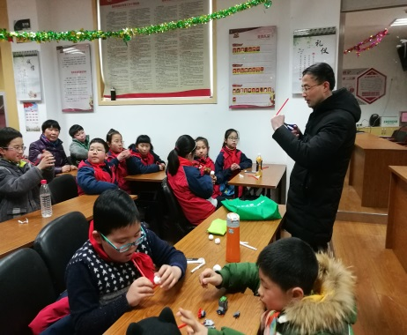
我们又问杨老师是什么动力支持他做了那么久。杨老师笑着反问我们：＂你们在做什么事情时，会一直坚持不懈的去做呢？＂＂做自己喜欢的＂、＂有意思的＂、＂有意义的＂……我们几个回答道。＂对。就是这些，我也一样啊！让别人开心，自己也快乐！这么有意思、有意义的事，当然要做下去咯！＂杨老师笑着说。
杨老师又回答了我们一些问题，并跟我们讲了一些杨爷爷的故事。最后我们还动手跟杨老师一起做了一个小实验后，结束了这次愉快的访问活动。
美好的一天就在这么有意义的活动中渡过了。我现在一定要好好学习，学更多的知识，以后也要跟杨老师他们一样做个乐于助人的人，多做一些公益事业。

蒲公英假日小队感想（三）
--队员王静怡

2018年寒假，我们小队成员一起去采访了金雅苑小区的杨海锋老师和他们家杨爷爷，杨老师家曾被评为“浙江省文明家庭”、“杭州市最美家庭”、“杭州市幸福家庭”等荣誉称号，杨老师是浙大城市学院一名大学讲师，杨爷爷是一名退休医生。这次我们采访的地点就是杨老师创办的生生学堂和杨爷爷义诊的老年服务中心。
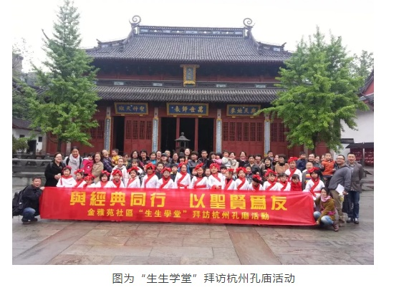“杨老师，您创办生生学堂的初衷是什么？”“创办生生学堂的目的主要是为了小朋友学到更多的知识，提供一个让小朋友一起学习平台，让小朋友能快乐成长！”
“杨老师您认为通过生生学堂的诵读对小朋友有什么好处？”“通过诵读增加小朋友的语感，让小朋友懂得一些做人的道理”。
“您获得荣誉的时候您是什么感受？”朱心语问，“很开心，为自己能为别人做点事而感到自豪和骄傲。”
“您认为什么样的家风家规是最好的？”“我认为不管是严厉的还是宽松的，只要家庭里每个成员都很自在，感觉都很幸福就是最好的家风。”
后来杨老师问我们：“小朋友们做什么事是一直坚持不懈的？”我们大声回答：“做自己喜欢的事”。
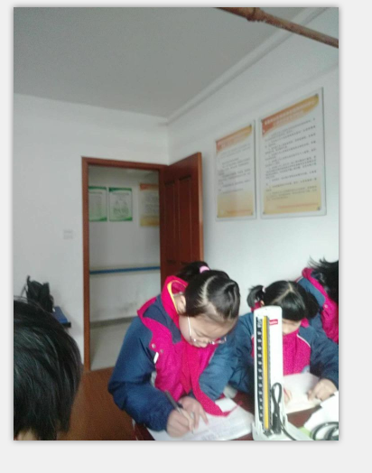
第二天，我们去杨爷爷义诊现场，直接体验了爷爷的义诊。爷爷耐心的为病人量血压，为病人讲解病程。“爷爷您为什么这么大年纪还在义诊？”“给病人看病是医生的职责，爷爷要力所能及的为小区的病人提供帮助”。“爷爷您看的都是什么科？”“以前内科为主，现在基本上是全科。”听爷爷讲还为小区邻居做过几次急诊，最终让病人化险为夷。
通过这次小队活动真是让我获益匪浅。
蒲公英假日小队感想（四）
--队员张思涵

家庭是圃，孩子是苗，家风如雨点，它随风潜入夜，润物细无声，小苗只有在雨露的滋润下，才能茁壮成长。
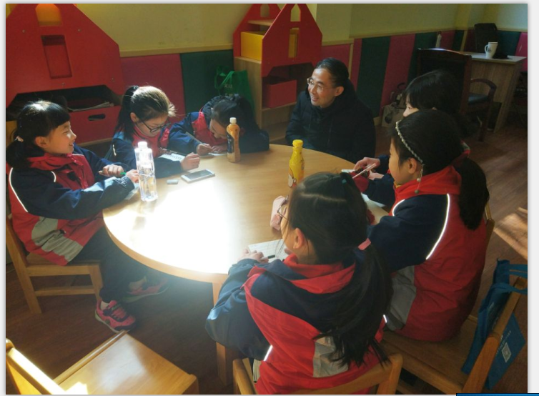
今天我们要采访的是曾获得杭州最美家庭、浙江省文明家庭、杭州市幸福家庭称号的浙大城市学院杨海锋老师。杨海锋老师是工商管理系的一位普通教师，自从教12年以来，一直利用业余时间，热心地做着助人事业、公益事业。他虽然只是一位讲师，但他总是说，人生有限，希望自己真正做点一个“师者”、一个“读书人”该做的事情。
杨老师2010年创办了义塾（免费的私塾）“生生学堂”，每周六抽出自己的休息时间，向社区借了教室，义务带领社会上的家长和孩子一起诵读国学经典，一直坚持至今。2012年初，他搬到九堡金雅苑小区后，在工作日晚上的时间，召集社区的家长和孩子诵读国学经典，活动组织得有声有色。因为小区的老老少少隔三岔五相聚一堂读圣贤书，慢慢地，邻里间的问候、关怀多了，相互帮忙、走家串户也多了，小区里经常能遇到熟人了……
更难能可贵的是，杨老师的父亲是一位退休的医生，也常年坚持每周三为小区的人们免费义诊。
优秀的家风是一个航行灯、一个风向标，指引着我们。作为平凡而普通的我们，要努力将前辈的优良家风传承下来，让它成为一种潜在、无形的力量，引领我们健康成长。

蒲公英假日小队感想（五）
--队员诸静怡

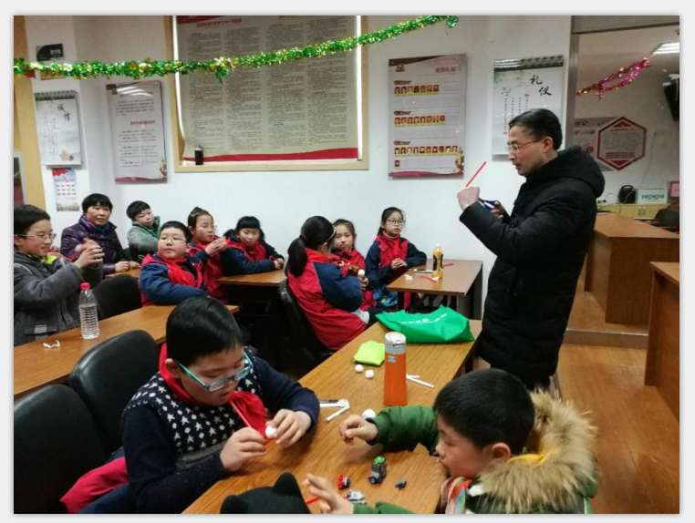
2018年2月6日我们蒲公英小队采访了杨老师，杨老师在金雅苑社区创办了生生学堂，义务带领九堡周边的小朋友诵读国学经典，学习中华传统文化，还为邻里提供了一个交流的平台，他做公益已经有十来年了，我非常敬佩他。
“杨老师，您创办生生学堂的初衷是什么？”“能让小朋友学到更多的知识，能让小朋友一起相互交流，共同学习，快乐成长！”
“杨老师，杭州目前有几个象金雅苑一样的生生学堂？”“杭州诵读经典的学堂不少，但是象金雅苑一样的不多。另外学堂他诵读就是诵读，不象这里的学堂除了诵读还有科学试验、小游戏、播放经典电影、观察天文气象等活动。”……
除了杨老师，他们家的杨爷爷也是一个热心肠。杨爷爷每周三在金雅苑老年活动中心为社区里的病人义诊。通常每次来看的病人有30来个，杨爷爷总是要忙碌一个上午。
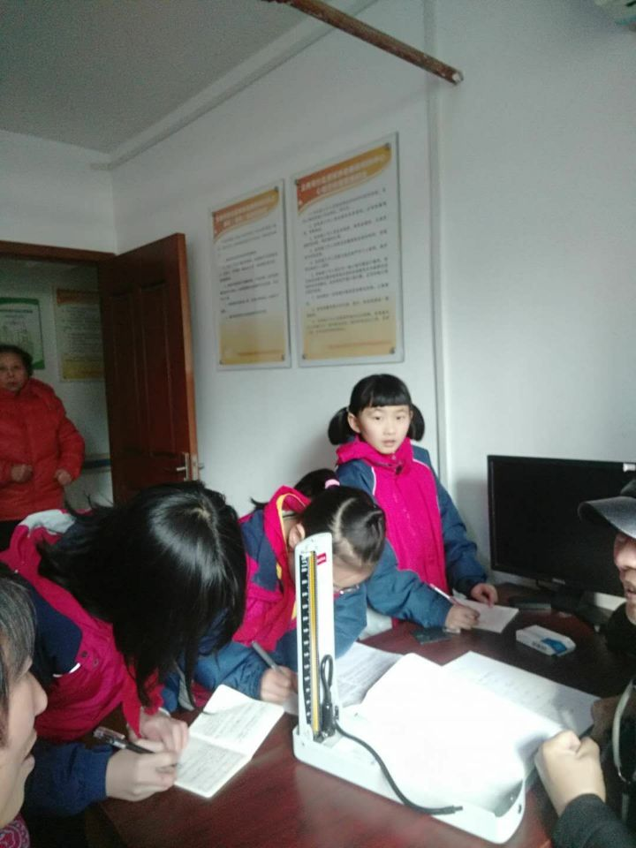
愉快的采访就这样结束了，通过这次采访，我学到了很多道理。杨老师他们一家用自己的行动无私的奉献他人，我回去后应该好好学好学习，学更多的知识，将来长大了也要象杨老师他们一家一样回报社会，回报父母！

